***Лабораторная работа № 9***

***Изучение треков заряженных частиц по готовым фотографиям.***

**Цель работы:** *объяснить характер движения заряженных частиц.*

***Оборудование:***

* фотографии треков заряженных частиц, полученных в камере Вильсона, пузырьковой камере и фотоэмульсии.

**Пояснения**

При выполнении данной лабораторной работы следует помнить, что:

1. длина трека тем больше, чем больше энергия частицы (и чем меньше плотность среды);
2. толщина трека тем больше, чем больше заряд частицы и чем меньше ее скорость;
3. при движении заряженной частицы в магнитном поле трек ее получается искривленным, причем радиус кривизны трека тем больше, чем больше масса и скорость частицы и чем меньше ее заряди модуль индукции магнитного поля:
4. частица двигалась от конца трека с большим радиусом кривизны к концу с меньшм радиусом кривизны (радиус кривизны по мере движения уменьшается, так как из-за сопротивления среды уменьшается скорость частицы).

**Указания к работе**

Задание 1. На двух из трех представленных вам фотографий (рис. 1, 2 и 3) изображены треки частиц, движущихся в магнитном поле. Укажите на каких. Ответ обоснуйте.

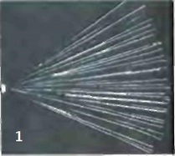 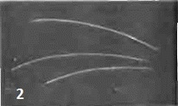 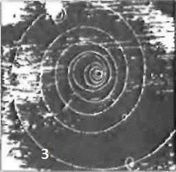

Задание 2. Рассмотрите фотографию треков α-частиц, двигавшихся в камере Вильсона (рис. 1), и ответьте на данные ниже вопросы:

1. В каком направлении двигались α-частицы?
2. Длина треков α-частиц примерно одинакова. О чем это говорит?
3. Как менялась толщина трека по мере движения частиц? Что из этого следует?

Задание 3. На рисунке 2 дана фотография треков α-частиц в камере Вильсона, находившейся в магнитном поле. Определите по этой фотографии:

1. Почему менялись радиус кривизны и толщина треков по мере движения α-частиц?
2. В какую сторону двигались частицы?

Задание 4. На рисунке 190 дана фотография трека электрона в пузырьковой камере, находившейся в магнитном поле. Определите по этой фотографии:

1. Почему трек имеет форму спирали?
2. В каком направлении двигался электрон?
3. Что могло послужить причиной того, что трек электрона на рисунке 3 гораздо длиннее треков α-частиц на рисунке 2